愛媛大学と松山大学との地域活性化促進連携事業「とべ動物園を活用した地域活性化の取り組み」
今年度，下記の予定で，大人向けカルチャースクールを実施します。ふるってご参加ください。
定員は各講座20名です。講師は大学関係者等で，アシスタントとして愛媛大学と松山大学の学生が担当します。上記の助成の支援によって，新しい取り組みを行います。
楽しみながら動物や環境について考えてみませんか？新しい趣味づくりにも活用いただけたら幸いです。様々な交流を通して，とべ動物園の活用を考えていきたいと思います。
申し込み締め切りは各講座の実施日の1週間前となります。申込者多数の場合は，先着順になります。
よろしくお願いいたします。

記

第1回とべ動物園カルチャースクール
「初心者からの写真撮り方講座―スマホからデジタル一眼の使い方―」
開催日時：2019年7月6日（土）10:00～12:00
講師：向 平和（愛媛大学教育学部）・作田良三（松山大学経営学部）
概要：本講座ではF値（絞り）やシャッタースピードの調整，レンズの選択や三脚の使い方など初心者が学ぶ内容となっています。これから写真を趣味にしようかと考えている方，デジタル一眼カメラの購入を考えている方などにお勧めです。また，スマートフォンの活用について，SNS映えする写真の撮り方などを大学生から学べます。
準備物：お持ちのカメラをご持参ください（これからご購入を考えておられる方はスマートフォンのみでも可）。

第2回とべ動物園カルチャースクール
「動物園の植物園化は可能か？」
開催日時：2019年9月7日（土）10:00～12:00
講師：橋越清一（日本生物教育学会四国支部会長・愛媛植物研究会）
概要：本講座ではとべ動物園内でみられる植物を紹介しながら，動物園における植物のあり方について考えていく予定です。また，とべ動物園内やその付近で確認される鳥類についても紹介する予定です。
動物園に動物だけを見に来るのではなく，園内の植物にも目を向けると，動物園をさらに楽しむことができるのではないかと考えています。植物園がない本県においては，動物園が県内の希少種の保全活動を行うことで，来園する多くの人たちに希少種の保全や生物多様性の保全の重要性を啓発できるのではないかと考えられます。みなさんと一緒に動物園の新しい形を模索できればと思います。動物だけでなく，植物にも興味・関心がある方にお勧めです。
準備物：筆記用具・カメラ

第3回とべ動物園カルチャースクール
「動物をモデルとした水彩画講座」
開催日時：2019年10月5日（土）10:00～12:00
講師：秋山敏行（愛媛大学教育学部美術教育講座）
概要：クロッキーやスケッチを通して動物の大まかな形や動きなどの特徴をとらえたり，画面構成を考えたりします。モデルの観察の仕方や鉛筆の使い方，水彩絵の具の基本的な使い方等の実践を通して，表情豊かな動物たちの世界を描くことに取り組んでみましょう。また，学生によるiPadをつかった水彩画の書き方についても紹介します。
準備物：鉛筆・消しゴム（練り消し），水彩絵の具セットをご持参ください（透明水彩絵の具は下の色が透けて見える，薄塗りに適したもので，不透明水彩絵の具は下の色が透けて見えない，厚塗りに適したものです）

会場：愛媛県立とべ動物園 ふれあいセンター2階 視聴覚ホール
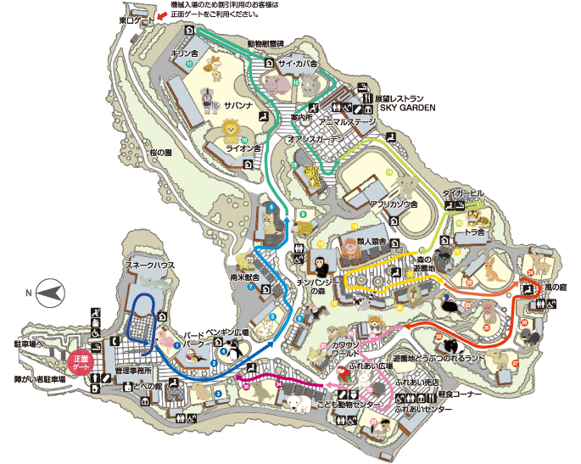
正面ゲートから入って，まっすぐ進んでください。ピースの前を通り，こども動物センター通過してある建物の2階です。
参加費：無料（ただし，動物園の入園料はご負担ください）
以上

お問い合わせ・申し込み先
愛媛大学教育学部理科教育講座 向 平和
℡＆Fax 089-927-9440
E-mail：muko.heiwa.mm@ehime-u.ac.jp

